Enclausuramento da máquina
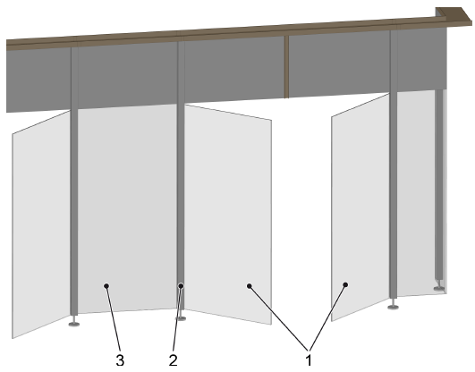
Figura Erro! Nenhum texto com o estilo especificado foi encontrado no documento.-1: Revestimento da máquina
Nº | Descrição | Nº | Descrição
1 | Portas | 2 | Colunas
3 | Painel fixo

O revestimento da máquina é um dispositivo para proteção de pessoal.
O revestimento da máquina envolve a área da máquina que apresenta risco para as pessoas. O revestimento da máquina impede a entrada no campo da máquina através de algum caminho não previsto.

